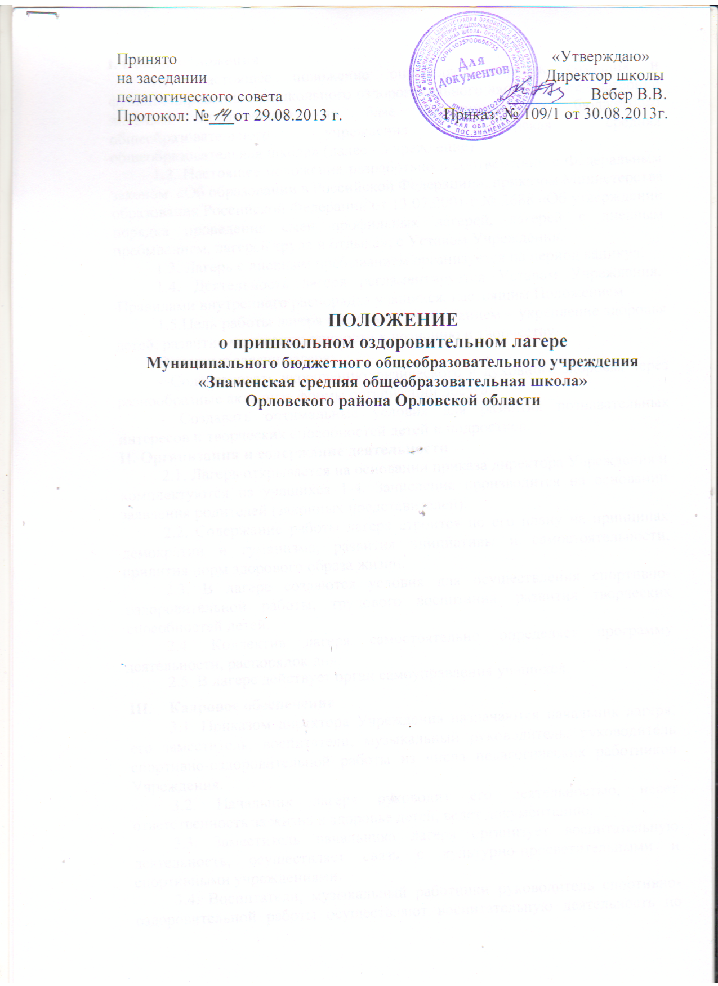
Принято «Утверждаю»
на заседании Директор школы
педагогического совета __________Вебер В.В.
Протокол: №___от 29.08.2013 г. Приказ: № 109/1 от 30.08.2013г.

ПОЛОЖЕНИЕ
О ПРИШКОЛЬНОМ ОЗДОРОВИТЕЛЬНОМ ЛАГЕРЕ
Муниципального бюджетного общеобразовательного учреждения
«Знаменская средняя общеобразовательная школа»
Орловского района Орловской области

I. Общие положения
1.1. Настоящее положение определяет порядок создания и функционирования пришкольного оздоровительного лагеря (далее - лагерь) с дневным пребыванием на базе Муниципального бюджетного общеобразовательного учреждения «Знаменская средняя общеобразовательная школа» (далее - Учреждение).
1.2. Настоящее положение разработано в соответствии с Федеральным законом «Об образовании в Российской Федерации», приказом Министерства образования Российской Федерации от 13.07.2001 г № 2688 «Об утверждении порядка проведения смен профильных лагерей, лагерей с дневным пребыванием, лагерей труда и отдыха», с Уставом Учреждения.
1.3. Лагерь с дневным пребыванием организуется на период каникул.
1.4. Деятельность лагеря регламентируется Уставом Учреждения, Правилами внутреннего распорядка учащихся, настоящим Положением.
1.5.Цель работы лагеря с дневным пребыванием – укрепление здоровья детей, развитие мотивации личности к познанию и творчеству.
Основные задачи лагеря:
- Содействовать укреплению физического и духовного здоровья через разнообразные активные формы организации досуга.
- Создавать оптимальные условия для развития познавательных интересов и творческих способностей детей и подростков.

II. Организация и содержание деятельности
2.1. Лагерь открывается на основании приказа директора Учреждения и комплектуются из учащихся 1-4. Зачисление производится на основании заявления родителей (законных представителей).
2.2. Содержание работы лагеря строится по его плану на принципах демократии и гуманизма, развития инициативы и самостоятельности, привития норм здорового образа жизни.
2.3. В лагере создаются условия для осуществления спортивно- оздоровительной работы, трудового воспитания, развития творческих способностей детей.
2.4. Коллектив лагеря самостоятельно определяет программу деятельности, распорядок дня.
2.5. В лагере действует орган самоуправления учащихся.
- Кадровое обеспечение
3.1. Приказом директора Учреждения назначаются начальник лагеря, его заместитель, воспитатели, музыкальный руководитель, руководитель спортивно-оздоровительной работы из числа педагогических работников Учреждения.
3.2. Начальник лагеря руководит его деятельностью, несет ответственность за жизнь и здоровье детей, ведет документацию.
3.3. Заместитель начальника лагеря организует воспитательную деятельность, осуществляет связь с культурно-просветительными и спортивными учреждениями.
3.4. Воспитатели, музыкальный работники руководитель спортивно- оздоровительной работы осуществляют воспитательную деятельность по плану лагеря, проводят мероприятия, следят за соблюдением режима дня, правил безопасного поведения, правил пожарной безопасности.
3.5. Орган самоуправления представляет собой совет командиров отрядов, который совместно с вожатыми реализует коллективные, творческие, оздоровительные мероприятия с детьми.
3.6. Вожатые подбираются из числа учащихся 10 классов в помощь воспитателям.

IV. Охрана жизни и здоровья детей
4.1. Начальник лагеря, воспитатели, музыкальный руководитель, руководитель по спортивно-оздоровительной работе несут ответственность за жизнь и здоровье детей во время их пребывания в лагере.
4.2. Педагогические сотрудники, работающие в лагере, и дети должны строго соблюдать дисциплину, режим дня, план воспитательной работы, технику безопасности и правила пожарной безопасности.
4.3. Начальник лагеря проводит инструктаж по технике безопасности сотрудников, а воспитатели — детей, под личную подпись инструктируемых.
4.4. В лагере действует план эвакуации на случай пожара и чрезвычайных ситуаций.
4.5. Организация питания осуществляется на основе примерных норм питания. Лица, ответственные за питание на время работы лагеря утверждаются приказом директора Учреждения.
4.6. Организация походов и экскурсий производится на основании соответствующих инструкций директора Учреждения.

- Финансовое обеспечение
5.1. Лагерь содержится за счет бюджетных средств Администрации Орловского района. Для содержания лагеря могут быть привлечены спонсорские средства.

